TARİH : 15.06.2018
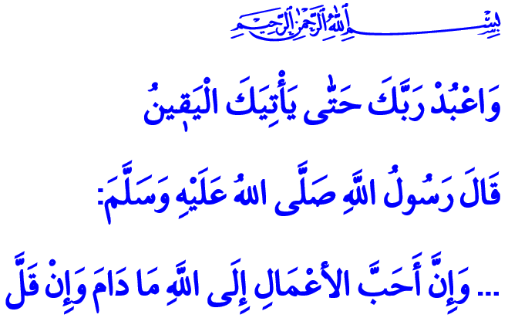
KULLUK BİLİNCİYLE BİR ÖMÜR GEÇİRMEK
Cumanız mübarek olsun Aziz Kardeşlerim!
Bir gün Peygamberimiz (s.a.s.)’e, “Allah katında amellerin en kıymetlisi hangisidir?” diye soruldu. Resûl-i Ekrem Efendimiz şöyle cevap verdi: “Allah’a en sevimli gelen amel, az da olsa devamlı olanıdır.”
Bu cevap, ibadet ve kulluğun, iyilik ve ihsanın bir denge ve düzene muhtaç olduğunu haber veriyordu. Rahmet Peygamberi, bu cevabıyla bizlere imanımızın tezahürü olarak Rabbimize ibadet ederken sadeliğe ve sürekliliğe dikkat etmemizi öğütlüyordu. Kulluk bilincimizi bir ömür canlı tutmak için Cenab-ı Hak ile kurduğumuz gönül bağının ibadetlerimizle düzenli olarak beslenmesi gerekiyordu.
Muhterem Kardeşlerim!
Ramazan-ı Şerifin gelmesiyle tarifsiz bir sevinç yaşamış, onu heyecan ile karşılamıştık. Oruca, iftara, sahura, teravihe, mukabeleye kavuşmanın manevî huzurunu yaşamıştık. Bugün Ramazan mektebinin bizi eğiten, yücelten, nefsin arzularına karşı uyaran ve salih amele teşvik eden iklimine veda ediyoruz. Ruhlarımızı ve sofralarımızı bir ay boyunca zenginliği ve cömertliği ile donatan mağfiret ayını uğurluyoruz. Rabbim, bizleri Ramazan’a hakkıyla şahit olan ve Ramazan’ın da en güzel şekilde şahitliğini kazanan kullarından eylesin. Bizleri daha nice mübarek aylara ve bayramlara kavuştursun.
Aziz Müminler!
Mübarek Ramazan ayında,
“Müminler kurtuluşa ermiştir, onlar namazlarını huşu içerisinde kılarlar.” ayet-i kerimesine uyarak gece ve gündüz kıyama durduk. Acizliğimizin farkına vararak secdeye kapandık. Kendimizi hesaba çekerek tevbe ve niyazda bulunduk. Sadece bedenlerimizi değil, gönüllerimizi de rahatlatan teravihlere ayrı bir heyecanla koştuk. Sağlığın, zamanın, gençliğin, bir lokma ekmeğin, bir yudum suyun kıymetini yeniden kavradık. Zekât, fitre ve sadakalarımızla kardeşlerimizi sevindirmenin mutluluğunu yaşadık.
Akrabaya, yetime, mülteciye, yoksula ve kimsesize el uzatmanın büyük sorumluluğunu bir kez daha hatırladık. Bir kurban kesilip etleri pay edildiğinde Peygamber Efendimizin, “Ey Âişe, geriye bıraktığın değil, dağıttığın bizimdir.” deyişindeki hikmeti kavradık.
Kardeşlerim!
“Allah tövbeleri çokça kabul edendir.” müjdesi ile bu bağışlanma ayında Rabbimizden af ve mağfiret diledik. İftar anındaki şükür ve dualarımızla, sahur vaktindeki tövbe ve istiğfarlarımızla günahlarımızdan arınmaya çalıştık.
“Hep birlikte Allah’ın ipine, Kur’ana sımsıkı sarılın. Bölünüp parçalanmayın.” ilâhi emrine uyarak bu rahmet mevsiminde her türlü fitne ve tefrikadan uzak durduk. Bütün farklılıklarımızı unutarak bir olduk, birliğe koştuk. Beraberce oturduğumuz iftar sofraları, omuz omuza kıldığımız teravih namazları, paylaştıkça bereketlenen yardım faaliyetleriyle kardeşliğimizi pekiştirdik.
Kıymetli Kardeşlerim!
Şimdi, Ramazan’ın kazandırdığı güzelliklere sahip çıkma ve onları bütün bir seneye hatta ömre yayma zamanıdır. Hayatımızı disipline eden, kulluk bilincimizi tazeleyen ve maddi-manevi imkânlarımızı insanlığın iyiliği için seferber etmemize vesile olan Ramazan’ı milat kılma vaktidir. “Sana ölüm gelinceye kadar Rabbine ibadet et.” ayetiyle, son nefesimize kadar sorumluluğumuzun devam ettiğini hatırlatan Kur’an-ı Kerim’e uyma zamanıdır.
Muhterem Müslümanlar!
Ramazan’ın huzur ve şuurunu ömrümüze hâkim kılalım. Yüce kitabımız Kur’an’la bağımızı Ramazan’dan sonra da devam ettirelim. Ramazan’da olduğu gibi ailece camiye devam edelim ve mescitlerimizi mahzun bırakmayalım. Sevgimize, şefkatimize, ilgi ve desteğimize ihtiyaç duyan herkesin yanında olalım. Birlik ve beraberliğimizi zedeleyen, bizi birbirimize düşürerek zayıflatan söz ve davranışlardan ısrarla kaçınalım. Allah hepimize Ramazan’ın mirasına sahip çıkmayı, güzel ahlak ve ibadette daim olmayı nasip eylesin.

Müslim, Salâtü’l-Müsafîrîn, 216.
Müminûn, 23/1-2.
Tirmîzi, Sıfatü’l-Kıyame, 35.
Nasr, 110/3.
Âl-i İmran, 3/103.
Hicr, 15/99. Din Hizmetleri Genel Müdürlüğü

